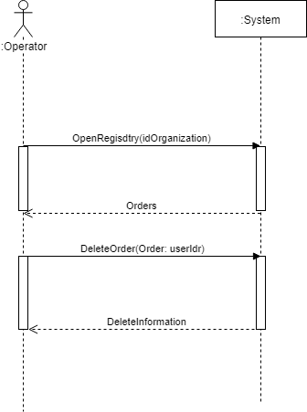

|  |  |
| --- | --- |
| **Операция** | OpenRegistry(idOrganization) |
| **Ссылки** | Прецеденты: Управление реестром |
| **Предусловия** | Пользователю доступен Реестр заказ-нарядов |
| **Постусловия** | * Создан экземпляр класса «Registry» * Экземпляр класса «Registry» связан с классом «User» на основе атрибута «idOrganization» |

|  |  |
| --- | --- |
| **Операция** | DeleteOrder(Order, userId) |
| **Ссылки** | Прецеденты: Управление реестром |
| **Предусловия** | Инициализировано удаление записи и выбрана дата |
| **Постусловия** | * Создан экземпляр класса «Order» * Экземпляр класса «Order» связан с экземпляром класса «Registry» на основе атрибута «IdOrder» (*Тут имеется ввиду формирование ассоциации между реестром и конкретным заказ-нарядом чтобы в экземпляре класса заказ-наряд изменить атрибуты в соответствии с записью в реестре*) * Экземпляр класса «Registry» исключает экземпляр класса «Order» на основе атрибута «IdOrder» * Создан экземпляр класса «Logger» * Экземпляр класса «Logger» связан с классом «User» на основе атрибута «userId» для сохранения действий |